

**بعد طول انتظار... اقرار اقتراح "قانون المفقودين قسراً"**

12-11-2018 | 19:40 المصدر: "النهار"

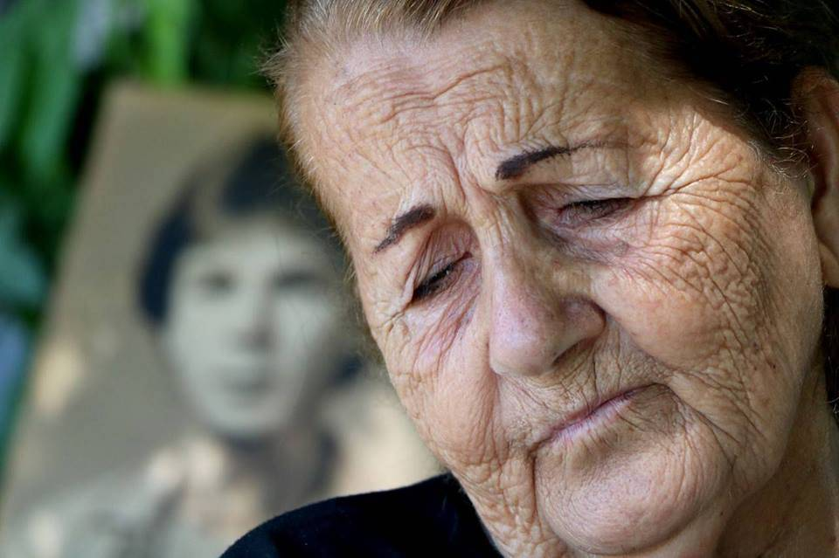

أقرت الجلسة التشريعية المسائية، اقتراح القانون الرقم 19 المتعلق بالمفقودين قسراً، بعد نقاش مطول شارك فيه عدد من النواب، وسط مطالبة بإحالته الى اللجان، فطرح رئيس مجلس النواب نبيه بري الاقتراح على التصويت، فسقط.

ثم جرت مناقشة اقتراح القانون مادة مادة، وهو مؤلف من 38 مادة، فأقر وسط تصفيق الحضور.

وقبل نحو شهرين، لم يصل النواب إلى قانون المفقودين الذي وضع في أسفل الجدول. يومها، طارت الجلسة، كما كان متفقاً عند حدود بند الإسكان.

كما كان متفقاً، فلم تتم مصارحة الأهالي حينها بشكل مسبق بهذا "الاتفاق" الذي عقدوه بين بعضهم، فكان محتسباً عندهم عدم إقرار القانون، فيما بقي الأهالي يتأملون. حتى إن رئيسة "لجنة أهالي المفقودين والمخطوفين" وداد حلواني حضرت الجلسة وانتظرت طويلاً... وشهدت "تلك المسرحية!"

اقتراح المفقودين بدأ بتوقيع عريضة، لكون النظام الداخلي لمجلس النواب ينص على "حق المواطنين في تقديم عرائض وشكاوى إليه، على أن تُعرض هذه المطالب على جدول أعماله".

في هذه النقطة، كسر الأهالي القاعدة، وكانوا السباقين في تسجيل العريضة على شكل قانون. إذ واظبت لجنة الإدارة والعدل السابقة والتي كان يرأسها النائب روبير غانم على الانتهاء من اقتراح القانون الذي نصت عليه العريضة، وبذلك بات الاقتراح أمام الهيئة العامة للمجلس.

هذا ما كان. ومنذ تلك اللحظة، والاقتراح يتنقلّ بين جلسة وأخرى. كانت حلواني واللجنة تجمع التواقيع على العريضة، على التوالي، ثم عرضتها في مؤتمر صحافي موسع في 13 نيسان الماضي. ذاك التاريخ الذي قلب حياة كثير من اللبنانيين. خلال المؤتمر، أعلنت حلواني العريضة التي سجلت في مجلس النواب وعن "لائحة المفقودين في كل لبنان"، فكما أن هناك لوائح انتخابية، وصوتاً تفضيلياً وانتخابات على أساس النسبية، لا بد من أن يكون المفقودون هم "الصوت التفضيلي" أو "المسألة التفضيلية" عند غالبية السياسيين. كيف لا وأسماء المفقودين لا تزال على لوائح الشطب؟!

نعم... أن أسماء المفقودين موجودة على لوائح الشطب... فهم غير متوفين. هم مخطوفون، مفقودون... ولا معلومات عنهم منذ أعوام وأعوام...

اقتراح القانون الذي أقر مساء اليوم بدا واضحاً في مواده منذ اللحظة الاولى، وفي الحل الذي ينشده: إطاره مرسوم وواضح ولا بد من نقطة بداية، هذه النقطة حدّدتها العريضة واقتراح القانون عبر المطلبَين الأساسيين: تأليف الهيئة الوطنية وإنشاء بنك الحمض النووي.

اقرار قانون مفقودي الحرب خطوة طال انتظارها منذ أن قيل بأن الحرب انتهت... مبروك للموجوعات والموجوعين والمناضلات والمناضلين الذين لم يملوا رفع الصور والصوت وذرف الدموع.